#### Glus副本+仲裁 同目录容量

1. 3*(2+1),

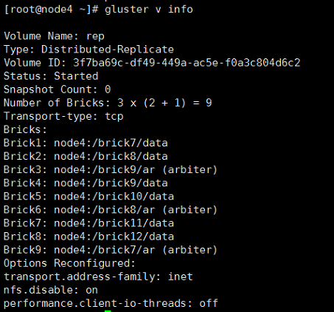



实际写入数据时可以超过显示容量

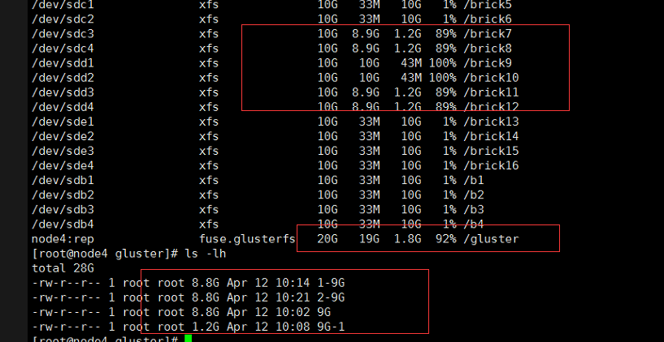

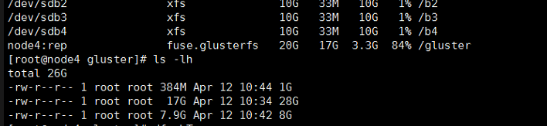

1. 6*(2+1)，仲裁盘使用数据盘的同级目录，每个盘10G

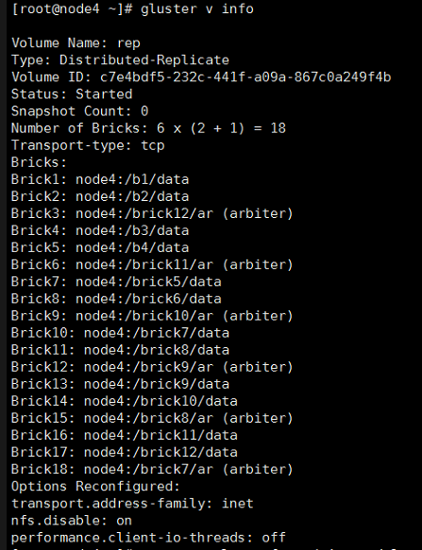

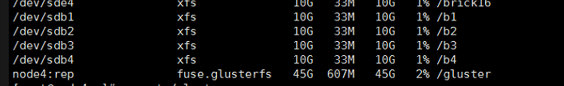

1. 9*(2+1)

